CONVENIO TELEBANKING N°

ADDENDUM CONTRATO TELEBANKING - ACEPTACIÓN DE USO DE LÍNEA POR PROVEEDORES PARA FACTORING ELECTRÓNICO

Conste por el presente documento el Addendum al Contrato de TELEBANKING - para “Utilización de Línea” que celebran el SCOTIABANK PERÚ S.A.A., en adelante EL BANCO, y el cliente que lo suscribe, en adelante EL CLIENTE, bajo los términos y condiciones siguientes:

PRIMERA:
EL CLIENTE en el desarrollo de sus actividades comerciales, contrae obligaciones de pago con sus proveedores (en adelante LOS PROVEEDORES), por los bienes y servicios recibidos y como producto de dicha relación se generan a su cargo cuentas por pagar, facturas comerciales, facturas negociables, documentos de pago (en adelante indistintamente LAS FACTURAS), obligaciones sobre las cuales EL BANCO, previa firma de un Convenio con LOS PROVEEDORES, realizará operaciones de Factoring, adelantando la cobranza a LOS PROVEEDORES, hasta por los montos totales de las Líneas de Aceptantes aprobadas.
Los montos totales de las Líneas de Aceptantes se entienden como los montos globales por el total de operaciones de Factoring a realizar con LOS PROVEEDORES de EL CLIENTE.
Las tasas de interés efectivas anuales de las operaciones de Factoring se aplicarán en base a la tasa que EL BANCO asigne a cada PROVEEDOR. EL CLIENTE, cuando así lo instruya al BANCO, podrá asumir el costo financiero de las operaciones de Factoring. En este sentido, EL CLIENTE suscribirá el formulario o la instrucción correspondiente aceptando asumir el costo financiero asignado a cada PROVEEDOR.
Los montos totales de las Líneas de Aceptantes antes referidos y tasas de interés podrán ser modificados por EL BANCO previo aviso a EL CLIENTE, de acuerdo a las evaluaciones permanentes que EL BANCO realice.
Las fechas de pago de las obligaciones deberán considerarse en días laborables.
En el caso de Facturas Negociables cedidas por LOS PROVEEDORES al BANCO, los títulos valores quedarán en poder del CLIENTE en calidad de depósito por cuenta y en representación del BANCO quien es su titular.

SEGUNDA:
EL CLIENTE autorizará electrónicamente y transmitirá a través del Sistema TELEBANKING la relación de LAS FACTURAS que serán pagadas con fechas de vencimiento futuras, sobre las cuales EL BANCO podrá realizar operaciones de Factoring, enviando una orden de Pago a Proveedores a través del Sistema TELEBANKING con la marca identificatoria “F”.
EL CLIENTE da su conformidad sobre LAS FACTURAS reconocidas y previamente certificadas para que LOS PROVEEDORES realicen operaciones de Factoring con EL BANCO con cargo a las Líneas de Aceptantes que EL CLIENTE tiene en EL BANCO. Asimismo, EL CLIENTE acepta recibir las Facturas Negociables cedidas por LOS PROVEEDORES a favor del BANCO con motivo del factoring descrito en el presente documento, las que conservará en depósito por cuenta del BANCO.

TERCERA:
La certificación electrónica de LAS FACTURAS bajo el procedimiento antes señalado constituye la obligación a firme que asume EL CLIENTE de pagar el importe de las acreencias representadas en dichos documentos. Estas instrucciones y las fechas de pago indicadas no podrán ser modificadas una vez recibida la orden electrónica por EL BANCO.
Asimismo, EL CLIENTE declara que la certificación antes referida, para todos los efectos y en tanto se trate de Facturas Negociables, representará su conformidad con los productos y/o servicios descritos en dicho título valor, de esta forma EL CLIENTE habrá cumplido con el requisito establecido en el literal a) del artículo 6 de la Ley N° 29623.
En ningún caso el plazo máximo de vencimiento de las obligaciones certificadas será mayor a ( ) días calendarios posteriores a su recepción por EL BANCO. Las obligaciones de pago que no fueran canceladas en su fecha de vencimiento estarán afectas a la tasa de interés compensatorio según tarifario vigente.

CUARTA:
EL CLIENTE declara que todas las cuentas por pagar a través del Sistema TELEBANKING, se encuentran validadas y aptas para que sobre ellas se generen operaciones de Factoring. En consecuencia, desde ya reconoce que, a la fecha de vencimiento de cada obligación, EL BANCO podrá realizar cargos automáticos en las siguientes cuentas por los importes pendientes de pago:
Cta. Cte. M.N.
Cta. Cte. M.E.
De conformidad con lo establecido en el artículo 226° de la Ley 26702, las partes declaran que dichos cargos no constituyen novación de las obligaciones que se carguen en las cuentas corrientes de EL CLIENTE, aún cuando éstas carecieran de fondos suficientes.
En caso EL CLIENTE reciba una nota de crédito sobre una factura previamente certificada a EL BANCO, esta nota será deducida por EL CLIENTE de una próxima obligación con el mismo proveedor que posteriormente envíe a EL BANCO.

QUINTA:
LOS PROVEEDORES que deseen afiliarse al presente servicio deberán suscribir EL CONTRATO DE FACTORING ELECTRÓNICO, cuyos formatos serán proporcionados por EL BANCO.
LOS CONTRATOS DE FACTORING ELECTRÓNICO requieren la conformidad de EL BANCO para perfeccionar su inscripción.

SEXTA:
LOS PROVEEDORES por su parte podrán ser clientes o no clientes de EL BANCO; afiliándose, según sus requerimientos, a una de las siguientes modalidades:
- Factoring Total: El 100% de LAS FACTURAS certificadas y transmitidas vía TELEBANKING a EL BANCO, serán adelantadas a LOS PROVEEDORES en forma inmediata.
- Factoring en Línea: LOS PROVEEDORES seleccionarán a través de la página web de Scotiabank LAS FACTURAS a adelantar.
LAS FACTURAS no seleccionadas serán pagadas en sus respectivas fechas de vencimiento.

SÉTIMA:
El presente Addendum tiene una duración indefinida y podrá ser resuelto por cualquiera de las partes mediante carta simple con 15 días calendario de anticipación como mínimo, quedando vigente en todo lo que fuera aplicable para aquellas operaciones celebradas al amparo del mismo que se encontraran pendientes de cumplimiento.

OCTAVA:
En caso de surgir cualquier diferencia en la interpretación o ejecución del presente Addendum las partes desde ya declaran someterse a la decisión de los jueces y tribunales de Lima, señalando como sus domicilios los indicados en este documento.

Lima,

EL CLIENTE
DENOMINACIÓN / RAZÓN SOCIAL:
RUC N°:
DOMICILIO:

CORREO ELECTRÓNICO:
REPRESENTANTE(S):
NOMBRE: DOI N°
NOMBRE: DOI N°

FIRMA Y SELLO FIRMA Y SELLO

EL BANCO:
RUC N°: 20100043140 DOMICILIO: Dionisio Derteano 102, San Isidro.
REPRESENTANTES:

 |  |  |  | 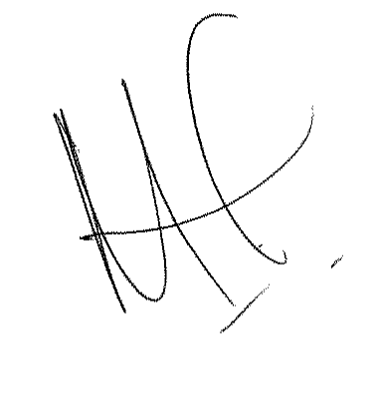
NOMBRE | MARTÍN PESTANA E. |  |  | FIRMA Y SELLO
 | HEAD GTB, BUSINESS PRODUCTS
 |  |  |  | 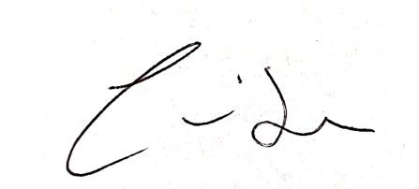
NOMBRE | CAMILA LERCARI M. |  |  | FIRMA Y SELLO
 | GERENTE PRINCIPAL DE DISEÑO Y DESARROLLO DE PRODUCTOS

